实验分析

算法要求：输入一个布尔公式；输出BDD图，以图形的形式输出；对算法

的测试，文献上的例子都能够测试通过，我随机一个布尔公式，能够给出其

BDD；

解析:任务的主要目标是,首先给定一个布尔公式.下面还要进一步的设计.

思考:布尔公式如何输入?

任务分析:

1. 给定一个布尔表达式,然后输出这个表达式对应的BDD图像
2. 根据给出的BDD图像,使用Reduce算法进行简化.

可以根据给定的例子进行设计,这样的例子就选择老师给定的测试案例,例如文中给出的下面的案例:

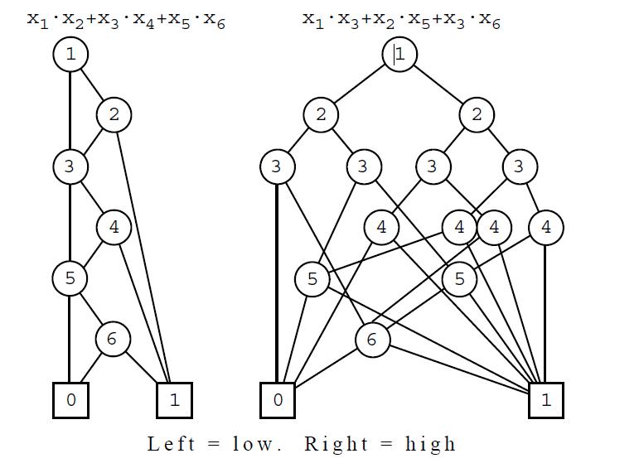

思考:BDD图怎么输出,从给出的布尔公式怎么转换到BDD图形,呈现的时候需要的是什么样子的数据？

案例分析:

$$f=x_{1} \overline{x_{3}}+x_{1} x_{2}+x_{2}\overline{x_{3}}$$

下面是BDD的形势图,然后在

1. 给定一个布尔表达式,然后输出这个表达式对应的BDD图像

分部实施:

1. 首先给定一个布尔表达式,然后进行解析.主要是分析变量和变量之间的关系.

现在的情况是,已经根据给定的公式字符串解析出来了变量信息和关系信息.

1. 使用香农展开式进行展开,展开的时候就能获取到最终的这样一个路径.这里进行展开的时候,需要注意变量的个数,变量的个数实际上就是使用香农展开式的深度.

这里做香农解析的时候实际上是把参数赋值进去,函数处理的结果返回一个简单的字符。

例如,输入的是f=x1\*x2+x1\*x3,现在给出的情况是一个x1等于1,然后把x1赋值进去,然后得到的数据x2+x3,返回的数据是x2+x3.值得注意的,这里的数据可能存在1,另外解析的时候,加号需要解析成and号码,而如果是乘号的话需要使用if来进行判断,如果是1 就返回另一个字符串,如果是0，就返回一个0.

后边的问题的解析是判断返回的数据是不是0,如果是0的话就不再进行下一步的计算到终结点了，而且这个时候需要做的是把信息存储到一个关系信息中,等到后边的深度遍历.

函数的输入:变量,数值(0 or 1),公式

函数的输出:变换后的公式

1. 如何根据遍历的数据结果给出GRAPHVIZ来绘制图像.

这里实际上需要的是使用python来生成GRAPHVIZ需要的.dot文件,这个时候直接将python生成的代码放置到对应